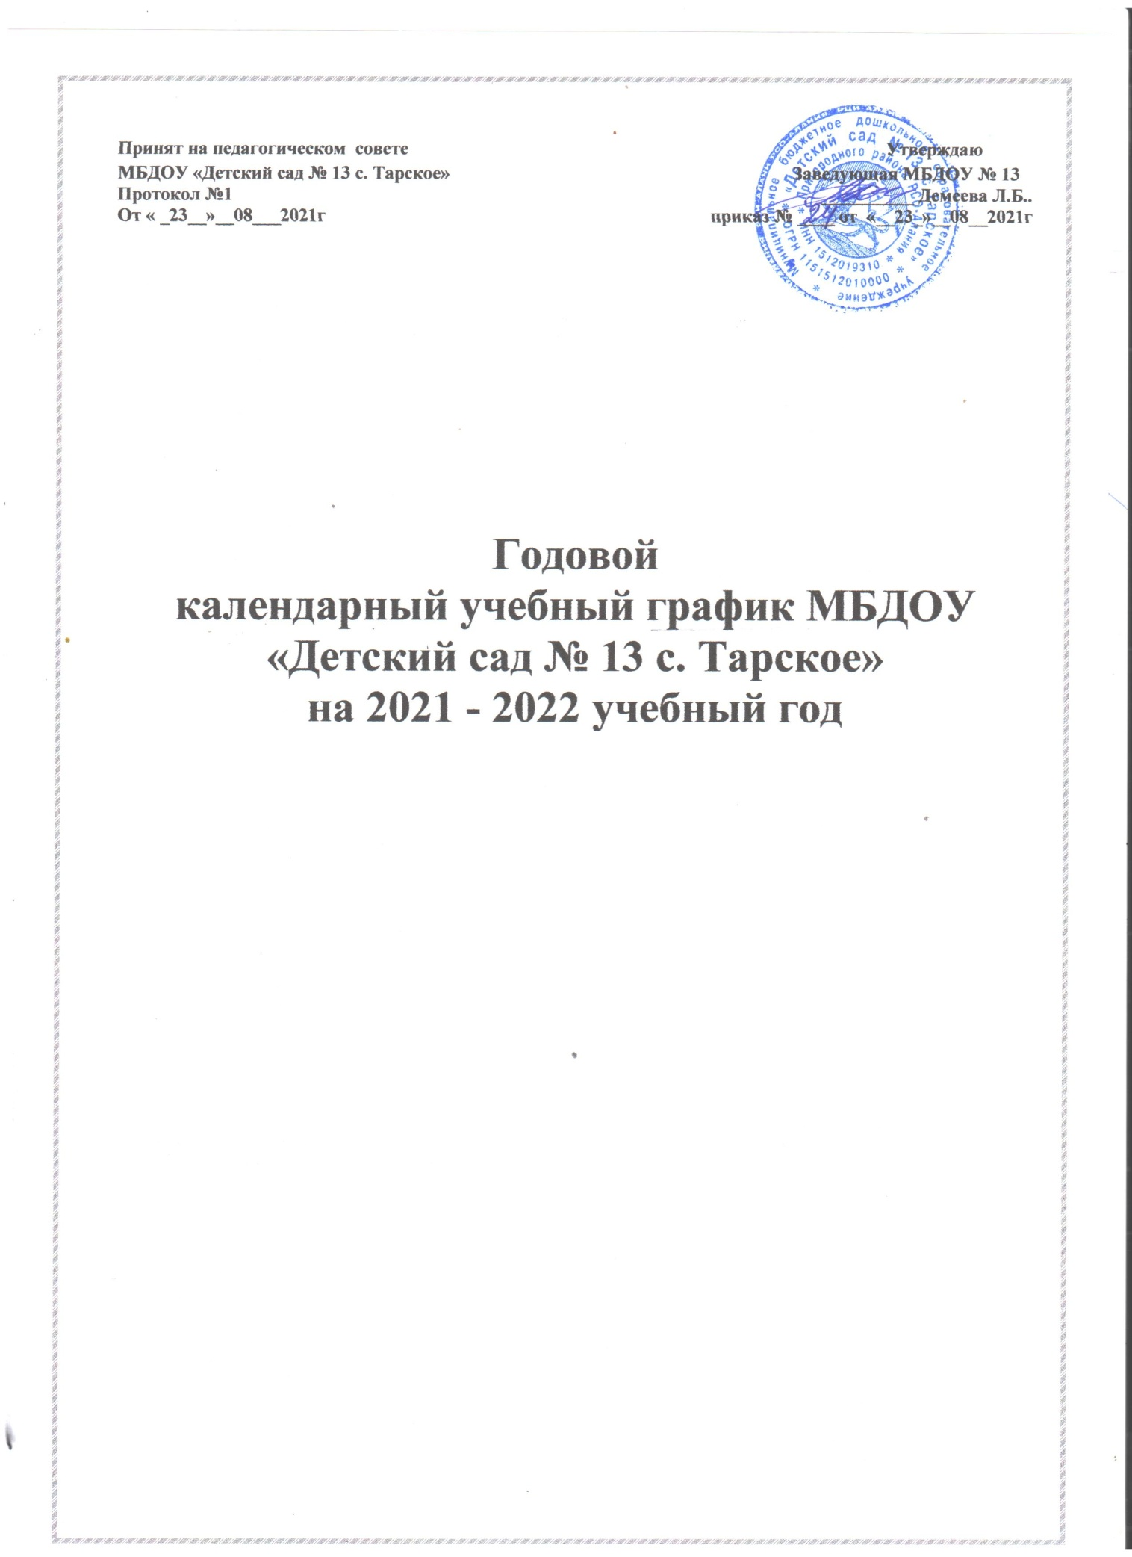

Принят на педагогическом совете Утверждаю

Годовой календарный учебный график разработан в соответствии с нормативными документами:
- Законом Российской Федерации «Об образовании»;
- СанПин 2.4.1.3049-13 «Санитарно-эпидимиологические требования к устройству, содержанию и организации режима работы в дошкольных организациях»;
- Типовым положением о дошкольном образовательном учреждении, утвержденным приказом Министерства образования и науки РФ от 27 октября 2011 года №2562;
- Федеральными государственными требованиями к структуре основной общеобразовательной программы дошкольного образования, утвержденными приказом Министерства образования и науки РФ от 23 ноября 2011 года №655;
- Уставом ДОУ.
МБДОУ «Детский сад № 13 с. Тарское» функционирует при пятидневной рабочей неделе (выходные: суббота, воскресенье, федеральные и республиканские праздничные дни), время работы – с 07.00 до 19.00 часов. В учреждении функционирует 2 группы.
Особенности регламентации приоритетных направлений:
-региональный компонент реализуется через обучение осетинскому языку:
В 2021 – 2022 учебном году МБДОУ реализует общеобразовательную программу, разработанную на основе Примерной общеобразовательной программы «От рождения до школы» под редакцией Н.Е. Вераксы, Т.С.Комаровой, М.А.Васильевой.
Годовой календарный учебный график учитывает в полном объеме возрастные, психофизические особенности воспитанников и отвечает требованиям охраны их жизни и здоровья.
Содержание годового календарного учебного графика включает в себя следующее:
- режим работы ДОУ;
- продолжительность учебного года;
- количество недель в учебном году;
- сроки проведения каникул, их начало и окончание;
- перечень проводимых праздников для воспитанников;
- сроки проведения мониторинга достижения детьми планируемых результатов освоения основной общеобразовательной программы дошкольного образования;
- праздничные дни;
- работа ДОУ в летний период.
Годовой календарный учебный график обсуждается и принимается Педагогическим советом и утверждается приказом ДОУ до начала учебного года. Все изменения, вносимые ДОУ в годовой календарный учебный график, утверждаются приказом по согласованию с учредителем и доводятся до всех участников образовательного процесса.
МБДОУ «Детский сад № 13 с Тарское» в установленном законодательством Российской Федерации порядке несет ответственность за реализацию в полном объеме образовательных программ в соответствии с годовым календарным учебным графиком.

Содержание | Группы
 | Средняя |  | Подготовительная
Количество возрастных групп | 1 |  | 1
Начало учебного года | 01.09.2021 г |  | 01.09.2021 г
Окончание учебного года | 31.05.2022 г |  | 31.05.2022 г
Адаптационный период в группе | С 01.09.2021г. по 13.09.2021г. | 01.09.2021г по  06.09.2021г
Каникулярное время | Зимние каникулы – 28.12.20 - 15.01.21 (19 дней)  Весенние каникулы – 21.03.22 – 01.04.22 (11 дней)  Летние каникулы – 01.06.22 - 31.08.22 (92 дня)
Продолжительность учебного года всего, в том числе: | 32 недель |  | 32 недель
I полугодие | 01.09.21 – 31.12.21  15 недель |  | 01.09.21 – 31.12.21  17 недель
II полугодие | 10.01.22 – 31.05.22 |  | 10.01.22 – 31.05.22
Продолжительность учебной недели | 5 дней
Недельная образовательная нагрузка (НОД) | 13 |  | 15
Длительность одного НОД в минутах | 20 |  | 30
Недельная нагрузка НОД | 2.45 часа |  | 5 часов
Регламентирование образовательного процесса, половина дня | I половина дня
Минимальный перерыв между НОД | не менее 10 минут
Сроки проведения мониторинга | 27.09.21г – 01.10.21г  16.05.22г – 23.05.22г  (без перерыва образовательной деятельности)
Режим работы ДОУ в учебном году | 07.00. – 19.00
Праздничные (выходные) дни | 4 ноября – День народного единства  01-10 января – Новогодние каникулы  23 февраля – День защитника Отечества  8 марта – Международный женский день  1 мая – Праздник весны и труда  9 мая – День победы  12 июня – День России

